猫爪实验室代码结构与功能简析

附：本文档介绍主要的代码结构、功能、以及到现在为止的实现程度。主要介绍客户端。

## 客户端：

**1、MainActivity：**

继承自AppCompatActivity，实现了每一界面布局中的OnListFragmentInteractionListener接口（请参考3的图示），用于fragment与activity以及fragment之间的交互。

|  |  |  |  |
| --- | --- | --- | --- |
| 主要函数 | 变量 | 类型 | 用途 |
| init**UI**() | mFragments | ArrayList<> | 添加五个页面的fragment |
| mSectionsPagerAdapter | SectionsPagerAdapter | 创建适配器为每一页返回一个fragment |
| mModels | ArrayList<> | 导航栏上每页要显示的图标 |
| refreshUserinfo() | user | User | 更新用户信息 |
| onNavigationItemSelected() | \ | \ | 处理菜单栏选项点击事件 |
| 每个页面的click、update | model | NavigationTabBar.Model | 处理页面的更新和点击事件 |

**2、数据源：Source**

包括DataSource、LocalDataSource、ServerDataSource、UnrealDataSources四个java文件

|  |  |  |
| --- | --- | --- |
| 类 | 用途 | 功能完成度 |
| DataSource | 为自定义的一个数据源接口，实现此接口的类都能够作为登陆界面与主界面类的数据来源 | 已完成 |
| LocalDataSource | 为本地缓存数据库，每一次刷新向服务器请求时我们将获得比界面最大显示更多的内容，本地缓存数据库预计用于缓存这些内容，以避免频繁请求服务器 | 未实现 |
| ServerDataSource | 引用OKHTTP等第三方库，实现数据源接口，数据源为从远程服务器加载 | 已实现部分  *getCourseContent，getDailyContent已实现* |
| UnrealDataSource | 数据源为用于在开发过程中进行测试的虚假数据，即在网络中加载的图片与自定义的文字 | \ |

附：getCourseContent要获取两项不同数据，分别是categories和courses，用以展示界面中的课程种类以及课程详情。

**3、每个界面最基本的类与关键函数：**

具有五个主要界面，Daily，Forum，Quality，Course，Topology，下图罗列是每个界面基本的函数与类，每个页面布局、数据项、实现程度不同，但都采用Fragment与RecyclerView，具体实现与布局请见代码。

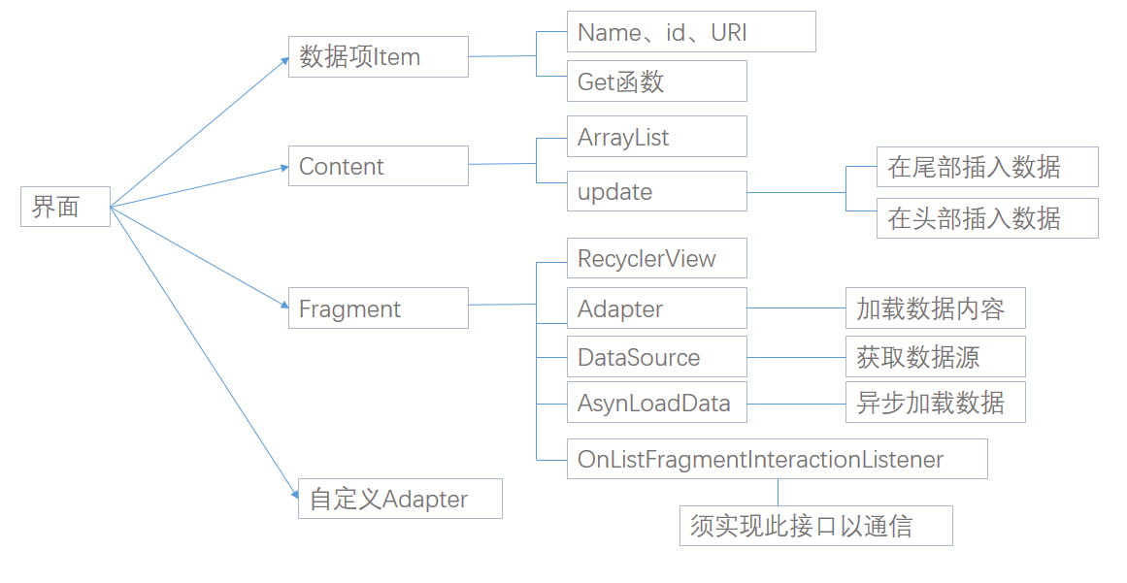

**4、补充：数据源的实现过程**

**CSLaboratory提供mApiClient给ServerDataSource，而ServerDataSource继承自DataSource接口，实现了get系列方法，通过OKHTTP机制获取response。拿CourseFragment举例，在类中实例化DataSource，从而可以调用getCourseContent方法来获取内容。**

# ****服务器端：****

已完成服务器和主要几个页面的搭建以及API的编写，具体请见项目说明书与代码。